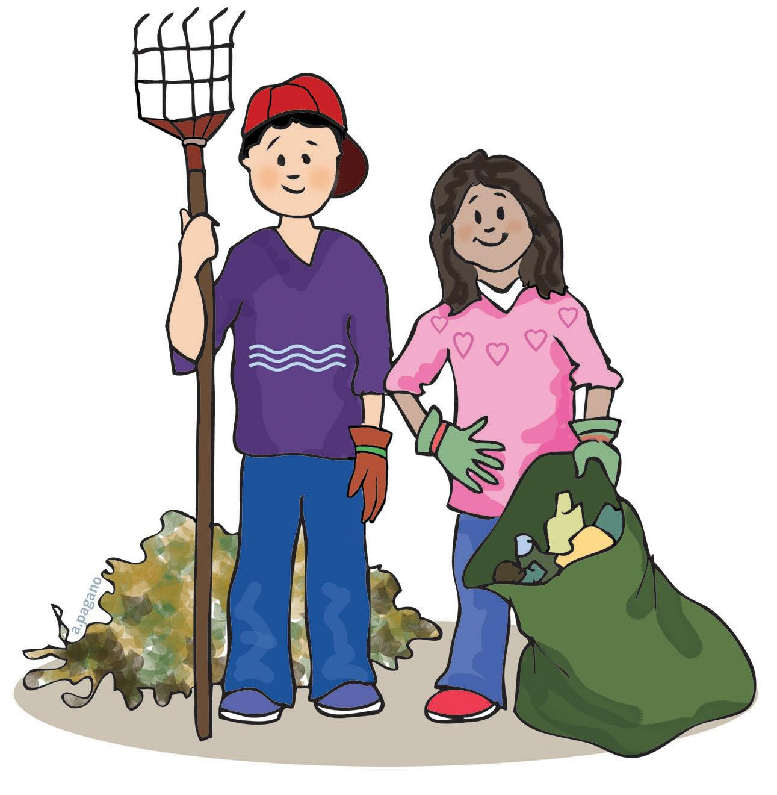

**СУББОТНИК!!! *ЭКОЛОГИЧЕСКАЯ АКЦИЯ ПО ОЧИСТКЕ БЕРЕГОВ РЕКИ «СКАЛБА» И ПОСАДКА***

***50 САЖЕНЦЕВ!!!***

**20 АВГУСТА 2022 ГОДА В 11:00 СБОР ПО АДРЕСУ; УЛ. ХЛЕБОЗАВОДСКАЯ, Д12, К.3**

**ДЛЯ ДЕТЕЙ И ВЗРОСЛЫХ РАЗВЛЕКАТЕЛЬНАЯ ПРОГРАММА, ЧАЙ, СЛАДОСТИ!!!**